Лекция 4. ТЕМА Затухания в оптических кабелях и методы их измерения

4.1 Общая функция и классификация затуханий в оптических кабелях
При распространении оптического сигнала внутри волокна происходит его экспоненциальное затухание, вызываемое потерей мощности Р и обусловленное различными линейными и нелинейными механизмами взаимодействия световых волн/частиц со средой волокна. Если Р₀ – мощность, вводимая в волоконный световод длиной L, прошедшая мощность Р_{L} определяется выражением
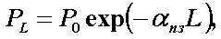 (4.1.1)
где Р₀ – мощность, вводимая в волокно;
L – длина волокна;
a_{пз} – постоянная затухания волокна.
Используя эту формулу, можно получить выражения для оценки общих и удельных километрических потерь соответственно
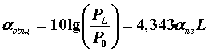, [дБ], (4.1.2)
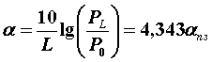, [дБ/км]. (4.1.3)
Удельные или километрические потери, определяемые по формуле (4.1.3) и имеющие размерность [дБ/км], часто называют коэффициентом затухания ОВ.
Следует отметить, что значения затуханий, выраженные в децибелах, имеют отрицательные значения. В волоконной оптике обычной практикой является опускание отрицательного знака и оперирование с затуханием, скажем в 6 дБ. В действительности затухание равно –6 дБ. Эта величина получается из решений уравнений (4.1.2) и (4.1.3). Но в речи и даже в сводных таблицах результатов измерений отрицательный знак опускается, не приводя к существенной неопределенности. Неопределенности могут возникнуть из-за того, что некоторые уравнения адаптированы с учетом отрицательной величины затухания.
Затухания в общем понимании обусловлены собственными потерями в ОВ a_{c} и дополнительными потерями, так называемым кабельными, a_{к} обусловленными скруткой, а также деформацией и изгибами оптических волокон при наложении покрытий и защитных оболочек в процессе изготовления оптического кабеля:
a = a_{с} + a_{к} . (4.1.4)
Собственные потери волоконного световода состоят из потерь поглощения a_{п} и потерь рассеяния a_{р}:
a = a_{п} + a_{р} . (4.1.5)
Источники потерь, отнесенные к этой категории, являются постоянными для того или иного типа волокна, они определяются совершенством технологии производства волокна, и, как показывает опыт эксплуатации волоконно-оптических кабелей, километрическое затухание в ОВ не изменяется в течении длительных (приблизительно 10 лет) сроков.
Потери, возникающие при распространении сигнала по волоконному световоду, объясняются тем, что часть мощности, поступающей на вход световода, рассеивается вследствие изменения направления распространения лучей на нерегулярностях и их высвечивания в окружающее пространство (a_{р}), другая часть мощности поглощается как самими молекулами кварца (a_{пм}), так и посторонними примесями (a_{пп}), выделяясь в виде джоулева тепла. Примесями могут являться ионы металла (никель, железо, кобальт и др.) и гидроксильные группы (ОН), приводящие к появлению резонансных всплесков затухания. В результате суммарные потери определяются выражением:
a = a_{пм}+ a_{пп}+ a_{р}+ a_{к} . (4.1.6)
Описанная выше классификация затуханий в оптическом кабеле представлена на рисунке 4.1.
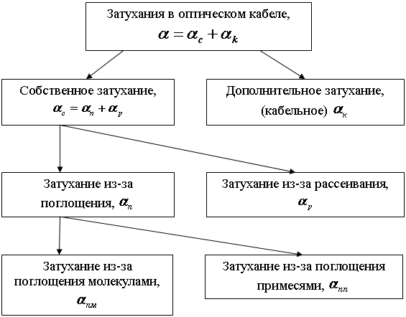
Рисунок 4.1 – Классификация затуханий в оптическом кабеле
4.2 Собственные затухания
Механизм основных потерь, возникающих при распространении по ОВ электромагнитной энергии, иллюстрируется на рисунке 4.2 [10].
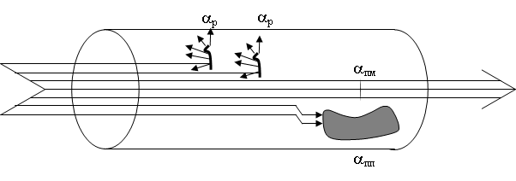
Рисунок 4.2 – Механизмы основных потерь в световодах:
a_{р} – рассеяние на нерегулярностях;
a_{пп} – поглощение из-за примесей;
a_{пм} – поглощение в материале волокна.
4.2.1 Затухания из-за поглощения энергии в материале оптического волокна
Потери на поглощение состоят из собственного поглощения и поглощения из-за наличия в стекле ионов металлов переходной группы Fe²⁺, Cu²⁺, Cr³⁺ и ионов гидроксильной группы ОН. Собственное поглощение проявляется при идеальной структуре материала. Механизм этих потерь связан с поведением диэлектрика в электрическом поле (диэлектрической поляризацией). В диапазоне рабочих частот ВОСП количественно они могут быть оценены по формуле [11]
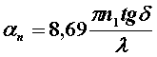, дБ/км, (4.2.1)
где n₁ – показатель преломления сердцевины ОВ;
tgd – тангенс угла диэлектрических потерь материала сердцевины ОВ, принимающий значения в диапазоне от 10⁻¹² до 2×10⁻¹¹;
l – длина волны, км.
Как видно из формулы эта составляющая поглощения линейно растет с частотой и существенно зависит от свойств материала оптического волокна (tgd). Она характеризует нижний предел поглощения для данного диэлектрика и становится значимой в ультрафиолетовой и инфракрасной областях. При длине волны излучения выше 1,6 мкм обычное кварцевое стекло становится непрозрачным из-за роста потерь, пропорциональных показательной функции и уменьшающихся с ростом частоты по закону [11]:
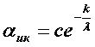, дБ/км, (4.2.2)
где с и k – постоянные коэффициенты (для кварца k=(0,7¸0,9)×10^{-6 м, с=0,9).}
Примесное поглощение для разных стекол, в зависимости от валентного состояния, изменяется. Так ионы металлов переходной группы, присутствующие в стекле, имеют электронные переходы в области длин волн (0,5¸1,0) мкм и вызывают соответствующие полосы поглощения. Пики поглощения за счет ионов металлов очень широкие.
Другой существенной в отношении поглощения примесью является вода, присутствующая в виде ионов ОН⁻. На содержание ионов ОН⁻ в стекле влияет процесс его изготовления. Ей соответствует ярко выраженный максимум поглощения в районе длины волны 1480 нм. Он присутствует всегда. Поэтому область спектра в районе этого пика ввиду больших потерь практически не используется. Тем не менее, следует отметить, что уже к 1970 году изготавливаемое оптическое волокно становится настолько чистым (99,9999%), что наличие примесей перестает быть главенствующим фактором затухания в волокне. Дальнейшему уменьшению затухания препятствует так называемое Рэлеевское рассеяние света.
4.2.2 Затухания из-за Рэлеевского рассеяния света
Затухания вследствие рассеяния вызываются несколькими механизмами. Во всех оптически прозрачных веществах свет рассеивается в результате флуктуаций показателя преломления в свою очередь возникших вследствие тепловых флуктуаций в жидкой фазе и «замороженных» при затвердевании. Показатель затухания, обусловленного рассеянием, может быть найден из выражения [10]
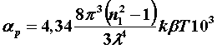, (4.2.3)
где k=1,38×10⁻²³ Дж/К – постоянная Больцмана;
Т=1500 К – температура затвердевания стекла при вытяжке;
b =8,1×10⁻¹¹ м²/Н – коэффициент сжижаемости (для кварца);
n₁ – показатель преломления сердцевины.
Такое рассеяние является Рэлеевским. Оно обратно четвертой степени длины волны и характерно для неоднородностей, размеры которых менее длины волны, а расстояние между которыми достаточно велико, чтобы явления взаимодействия были исключены. Из выражения (4.2.3) также следует, что затухание вследствие рассеяния на флуктуациях растет с увеличением показателя преломления.
Кроме флуктуаций плотности, существенными являются также флуктуации концентраций окислов. Добавляемые в стекло окислы обычно повышают показатель преломления, поэтому неоднородность концентрации создает большие флуктуации.
Причиной рассеяния может быть также ликвационная неоднородность материала. В результате недостаточного перемешивания и выдержки при необходимой температуре в процессе варки стекла могут возникнуть области фазовых разделений компонентов. Эта причина принципиально может быть устранена качественным процессом варки, в то время как эффект тепловых флуктуаций неустраним.
Суммарные потери на Рэлеевское рассеяние зависят от длины волны волны по закону λ⁻⁴ и количественно могут быть оценены по формуле [11]
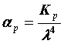, дБ/км, (4.2.4).
где К_{р} – коэффициент рассеяния, для кварца равный 0,8 [(мкм⁴· дБ)/км];
λ – длина волны, мкм.
Рассеяния рассмотренных видов не связаны с нелинейными процессами. При достаточно больших мощностях могут возникнуть нелинейные процессы, при которых параметры материала изменяются в зависимости от величины мощности, распространяющейся в данном материале. В результате может появиться вынужденное комбинационное рассеяние, направленное в сторону распространения электромагнитной энергии. Другой причиной нелинейного рассеяния может являться вынужденное рассеяние Мандельштама-Бриллюэна. Это явление вызвано тем, что когда мощность выше некоторого порога нелинейные процессы приводят к переходу мощности первичных волн в излучение других длин волн. Этот вид излучения в основном направлен назад.
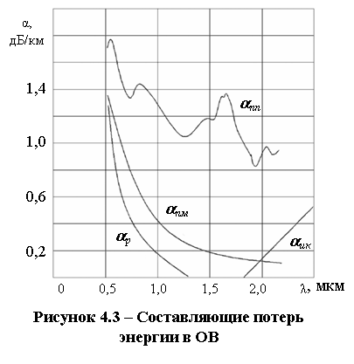
На рисунке 4.3 представлены типовые зависимости основных составляющих потерь от длины волны, за исключением дополнительных кабельных потерь α_{к}, которые всегда приводят к увеличению затухания ОВ и зависят от многих факторов. Как видно из графика, Рэлеевское рассеяние α_{р} ограничивает нижний предел потерь в левой части, а инфракрасное поглощение α_{ик} – в правой.
Длина волны, на которой достигается нижний предел собственного затухания чистого кварцевого волокна, составляет 1550 нм и определяется разумным компромиссом между потерями вследствие Рэлеевского рассеяния и инфракрасного поглощения.
Внутренние потери хорошо интерполируются формулой [24]
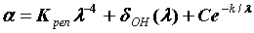, (4.2.5)
где отражает пик поглощения на примесях ОН с максимумом при 1480 нм, а первое и последнее слагаемые соответствуют Рэлеевскому рассеянию и инфракрасному поглощению соответственно (K_{рел} = 0,8 мкм⁴·дБ/км; С = 0,9 дБ/км; k = 0,7-0,9 мкм; данные приведены для кварца).
На рисунке 4.4 приводится общий вид спектральной зависимости собственных потерь с указанием характерных значений четырех основных параметров (минимумов затухания в трех окнах прозрачности 850, 1300 и 1550 нм, и пика поглощения на длине волны 1480 нм) для современных одномодовых и многомодовых волокон [24].
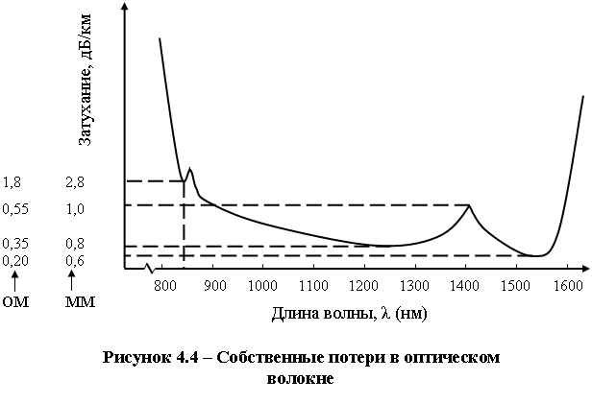
4.3 Дополнительные кабельные затухания
Дополнительное затухание, обусловленное кабельными потерями (α_{к}), состоит из суммы по крайней мере семи видов парциальных коэффициентов затухания [11]
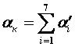, (4.3.1)
где
α’₁ – возникает вследствие приложения к ОВ термомеханических воздействий в процессе изготовления кабеля;
α’₂ – вследствие температурной зависимости коэффициента преломления материала ОВ;
α’₃ – вызывается микроизгибами ОВ;
α’₄ – возникает вследствие нарушения прямолинейности ОВ (скрутка);
α’₅ – возникает вследствие кручения ОВ относительно его оси (осевые напряжения скручивания);
α’₆ – возникает вследствие неравномерности покрытия ОВ;
α’₇ – возникает вследствие потерь в защитной оболочке ОВ.
Таким образом, дополнительные потери определяются в основном процессами рассеяния энергии на неоднородностях, возникающих вследствие перечисленных влияний, и частично увеличением потерь на поглощение энергии. Причинами увеличения потерь на поглощение являются остаточные осевые и поперечные напряжения в ОВ, могущие возникнуть при изготовлении кабеля.
В ряде случаев микроизгибы могут существенно влиять на прирост α_{к}. Значение потерь на одном микроизгибе может изменяться в пределах (0,01÷0,1) дБ. Приращение затухания от микроизгибов α’₃зависит от мелких локальных нарушений прямолинейности ОВ, характеризуемых смещением оси ОВ в поперечных направлениях на участке микроизгиба. Основными причинами появления микроизгибов являются локальные неосесимметричные механические усилия различного происхождения, приложенные к очень малым участкам ОВ. К микроизгибам следует отнести такие поперечные деформации ОВ, для которых максимальное смещение оси ОВ соизмеримо с диаметром сердцевины волокна. Особенностями микроизгибов является то, что они, как правило, многочисленны, расстояние между соседними микроизгибами существенно больше их размера. Общий вклад потерь, создаваемых микроизгибами, может быть значителен. Вследствие микроизгиба происходит ограничение апертурного угла излучения, распространяющегося по ОВ, и часть энергии излучается из ОВ. Зависимость приращения затухания от микроизгиба α’₃ можно определить из выражения [11]:
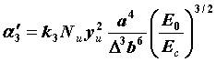, (4.3.2)
где
k₃ = 0,9 ÷ 1,0;
N_{и} – число неоднородностей в виде выпуклостей со средней высотой у_{и} на единицу длины;
а – радиус сердцевины;
b – диаметр оптической оболочки;
Δ – относительное значение показателя преломления;
n₁ и n₂ – показатели преломления сердцевины и оболочки;
E₀ и E_{c} – модули Юнга оболочки и сердцевины ОВ.

4. Затухания в оптических кабелях и методы их измерения
4.4 Методы измерения затухания
Все методы измерения затухания в оптических волокнах делятся на две группы: методы светопропускания и методы обратного рассеяния.
4.4.1 Методы светопропускания
Имеются два способа выполнения измерений по методике с использованием светопропускания (рисунок 4.5): метод обрыва и метод вносимых потерь [12].
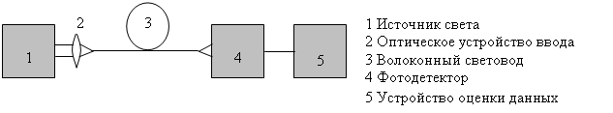
Рисунок 4.5 – Метод светопропускания
При методе обрыва определяется световая мощность в двух точках световода: L₁ и L₂. Обычно точка L₂находится на дальнем конце световода, а точка L₁ – очень близко к его началу. При проведении измерений световая мощность Р сначала измеряется на конце в точке L₂ (км), а затем в точке L₁ (км), причем световод должен быть обрезан в точке L₁, но при этом не должны изменяться условия ввода между источником света (передатчиком) и световодом. Затем коэффициент затухания α (дБ/км) световода рассчитывается по формуле
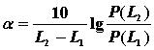. (4.4.1)
Этот метод не лишен недостатков, так как необходимо отрезать короткий кусок волоконного световода, что, например, при использовании волоконно-оптических кабелей с соединителями нецелесообразно. В данном случае полезным является метод вносимых потерь, при котором измеряется световая мощность на дальнем конце испытуемого световода, а затем она сравнивается со световой мощностью на конце короткого отрезка световода. Такой отрезок световода служит эталоном и должен быть сопоставим с испытываемым световодом по структуре и характеристикам. Во время проведения измерения следует позаботиться о том, чтобы условия возбуждения эталонного отрезка были одинаковыми, насколько возможно с условиями ввода для испытуемого отрезка световода. Из-за этих ограничений точность и воспроизводимость метода вносимых потерь менее предпочтительны, чем у метода обрыва.
Можно считать недостатком то, что речь идет о суммарном измерении по всему отрезку световода, которое не дает информации о локальных измерениях затухания по длине световода. Кроме того должен иметься доступ к обоим концам волоконного световода.
4.4.2 Метод обратного рассеяния
При методе обратного рассеяния свет вводится и выводится на одном конце волоконного световода (рисунок 4.6). Дополнительно можно получить информацию о процессе затухания вдоль световода.
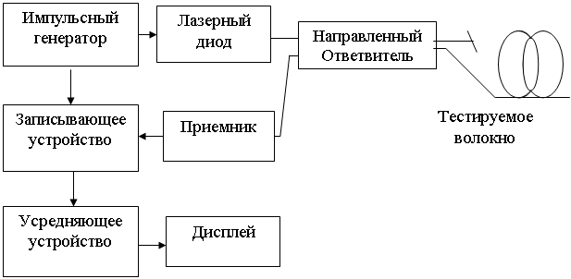
Рисунок 4.6 – Метод обратного рассеяния
В основу метода положено Рэлеевское рассеяние. В то время как основная часть рассеиваемой мощности распространяется в направлении «вперед», небольшая ее часть рассеивается назад к передатчику. Эта мощность обратного рассеяния по мере прохождения назад по волоконному световоду также претерпевает затухание. Оставшаяся часть мощности при помощи направленного ответвителя, расположенного перед световодом, выводится и измеряется. По этой световой мощности обратного рассеяния и времени прохождения по световоду можно построить кривую, на которой наглядно видно затухание по всей длине световода (рисунок 4.7).
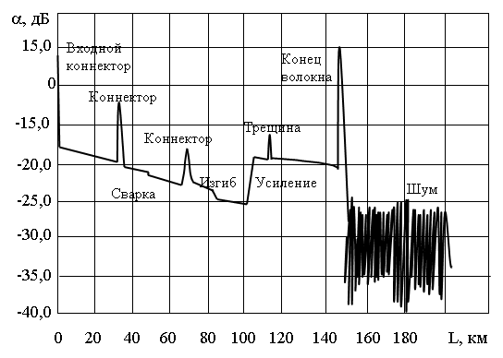
Рисунок 4.7 – Типовая рефлектограмма ВОЛС
Если коэффициент затухания и коэффициент обратного рассеяния остаются постоянными по всей длине световода, то кривая убывает от начала световода экспоненциально. Из-за скачка показателя преломления в начале и конце световода относительно большая часть световой мощности рассеивается обратно в этих местах, что обуславливает наличие пиков в начале и конце кривой. По разности времени Δt между этими двумя пиками, скорости света в вакууме c₀ и групповому показателю преломления n_{g} ≈ 1,5 в стекле сердцевины можно рассчитать длину волоконного световода:
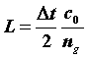, (4.4.2)
где
L – длина волоконного световода, км;
Δt – разность времени между пиками начального и конечного импульсов, с;
n_{g} – действительный групповой показатель преломления стекла сердцевины;
c₀ – скорость света в вакууме 300 000 км/с.
Коэффициент затухания a для любого участка световода между точками L₁ и L₂ подсчитывается по формуле
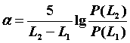,[дБ/км]. (4.4.3)
Вследствие того что свет проходит вперед и назад, здесь используется коэффициент 5 вместо коэффициента 10, используемого в аналогичном уравнении для метода светопропускания. Эта формула справедлива для случая, когда мощности Р(L₁) и Р(L₂) выражены в абсолютных единицах, то есть в мВт или мкВт.
Дальнейшим усовершенствованием методики измерения является калибровка вертикальной шкалы непосредственно в единицах вносимых потерь. При этом затухание a для любого участка между точками L₁и L₂ подсчитывается по формуле
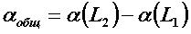,[дБ]. (4.4.4)
Соответственно километрические (погонные) затухания рассчитываются по формуле
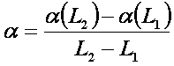, [дБ/км]. (4.4.5)
Это уравнение имеет силу исходя из предположения, что коэффициент обратного рассеяния, числовая апертура и диаметр сердцевины остаются неизменными по длине световода. Если это не обеспечивается, то рекомендуется сделать два измерения на обоих концах световода, а результаты усреднить. Поскольку мощность обратного рассеяния относительно мала, выдвигается повышение требования к чувствительности приемника. Для улучшения принимаемого сигнала проводится многократное усреднение отдельных измеренных величин. Измерительные приборы, работающие по принципу обратного рассеяния, называются оптическими рефлектометрами, использующими метод наблюдения за отраженным сигналом. Наряду с измерением коэффициента затухания можно определить местоположение дефектов (изломов) в волоконном световоде, а также проверить оптические потери в соединительных световодах (скачки затухания из-за разъемных и неразъемных соединений).
Методы измерения затухания с использованием светопропускания на европейском уровне описаны в европейском стандарте EN 188000, методы 301/302 (национальный немецкий стандарт VDE 0888, часть 101, методы 301/302), а на международном уровне – в стандарте МЭК «IEC 793-1-C1A и -С1В».

4. Контрольные вопросы
1. Чем обусловлено затухание сигналов в волоконных световодах?
2. Почему длины волн излучения l=1,3 мкм, и особенно l=1,55 мкм считаются наиболее перспективными в волоконно-оптических системах передачи?
3. Дайте сравнительную оценку различных методов измерения потерь в ОВ.
4. Какими основными факторами ограничен динамический диапазон оптических рефлектометров?
5. Сколько милливатт имеет сигнал, мощность которого в относительных единицах составляет 0 дБм?
6. Увеличиваются, уменьшаются или остаются без изменений потери в оптическом волокне по мере увеличения частоты сигнала?
7. На какой длине волны затухание минимально:850, 1300 или 1550 нм? Почему?
8. Опишите метод измерения потерь в волокне с помощью измерителя мощности.
9. На чем основан принцип измерения затухания методом обратного рассеяния?
10. Дайте определение коэффициента затухания ОВ. В каких единицах его измеряют?
11. Почему рекомендуется при входном контроле измерять коэффициент затухания с двух сторон?
12. Достоинства и недостатки метода светопропускания.
13. Как можно классифицировать виды потерь в оптических кабелях?

